**Иван VI (1740-64)**

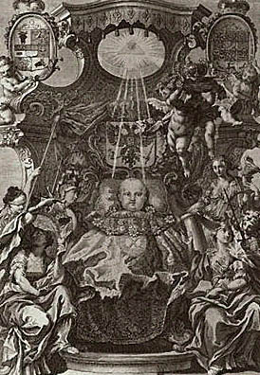

**Российский император (1740-41), правнук Ивана V, сын принца Антона Ульриха Брауншвейгского. За младенца правили Э. И. Бирон, затем мать Анна Леопольдовна. Свергнут гвардией, заключен в тюрьму; убит при попытке В. Я. Мировича освободить его.**

**\* * \***

**ИВАН VI АНТОНОВИЧ [12 (23) августа 1740, Санкт-Петербург — 5 (16) июля 1764, Шлиссельбург], российский император (с ноября 1740 по ноябрь 1741), сын Анны Леопольдовны и принца Антона Ульриха Брауншвейг-Бреверн-Люнебургского, правнук царя Ивана V, внучатый племянник императрицы Анны Ивановны. Родившийся в самом конце царствования Анны Ивановны, Иван был провозглашен наследником престола, а после ее смерти — императором при регенте герцоге Курляндском Э. И. Бироне.**

**Однако в результате последовавшего две недели спустя переворота правительницей была объявлена мать младенца-императора Анна Леопольдовна. Спустя еще год, 25 ноября 1741, очередной переворот возвел на престол Елизавету Петровну. Первоначально предполагалось, по-видимому, выслать Ивана вместе с родителями за границу, в связи с чем их отправили в предместье Риги Динамюнде.**

**Но позднее новая императрица сочла, что за границей свергнутый император будет ей опасен и в 1744 “Брауншвейгское семейство” перевезли в Холмогоры, где ребенок был изолирован от родителей и воспитывался отдельно. В 1756 юношу перевели в Шлиссельбургскую крепость, в которой он содержался в условиях абсолютной секретности: к нему никого не допускали и его не должен был видеть никто, включая крепостных служителей.**

**Сохранившиеся сведения позволяют, однако, утверждать, что Иван знал о своем царском происхождении, был обучен грамоте и мечтал о жизни в монастыре. Видевшая его в 1762 Екатерина II утверждала, что он был сумасшедшим. В июле 1764 подпоручик В. Я. Мирович предпринял попытку освободить Ивана из крепости, но неудачно. Действовавшие согласно инструкции стражники убили своего узника.**

**Список литературы**

**Либрович С. Ф. Император под запретом: 24 года русской истории. СПб., 1912.**

**Хандорин В. Г., Максимов А. Г. Иван Антонович: Правда о русской “железной маске”// На Российском престоле: Монархи Российские после Петра Великого. М., 1993.**

**Каменский А. Б. Иван Антонович // Вопросы истории. 1994. № 11.**

**А. Б. Каменский. Иван VI (1740-64)**